
Шрамко Ю.А. 2 класс. Физическая культура. 03.10.2022
«Прикладно-ориентированная физическая культура»
Урок №13
Тема. Подготовка к сдаче норм ГТО. Метание теннисного мяча в цель.
Цель урока: научить метание теннисного мяча в цель.
-Доброе утро! Сегодня мы начнем наш урок с утренней зарядки. Утренняя зарядка поможет зарядиться энергией и хорошим настроением на весь день.
Выполнить комплекс утренней зарядки. Перейдите по ссылке.
https://www.youtube.com/watch?v=8Nhn9p6ahLc
Внимательно просмотрите видео по ссылке:
https://www.youtube.com/watch?v=qZD4117pQ00

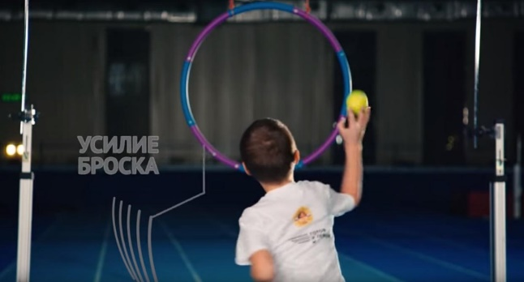
о технике метания мяча в цель
Рассмотрим классическое метание теннисного мячика в обруч диаметром 90 сантиметров. В этом случае потребуется приготовить свободную площадку шириной порядка 10 – 15 метров и длиной около 30 метров. На определенную дистанцию от линии старта устанавливается и жестко закрепляется обруч на высоте порядка метра от поверхности земли.
Упражнение выполняется с места. Для этого ученик:
- выдвигается на стартовую позицию;
- становится в удобную правостороннюю, либо левостороннюю стойку (для левшей);
- в основную (метательную) руку удобно берется тенистый мячик;
- выполняет прицеливание, отводит руку назад, а дальше резким движением вперед бросает мячик в направлении цели. Тут важно делать бросок горизонтально к поверхности земли с тем, чтобы мячик летел прямо в цель. Сила броска должна быть максимальной, во избежание воздействия силы притяжения и отклонения мяча от цели.
Перед началом упражнения в обязательном порядке необходимо выполнить общую разминку организма. Также целесообразно провести несколько тренировочных бросков с тем, чтобы настроить глазомер. В этот момент не следует полностью вкладываться в бросок.
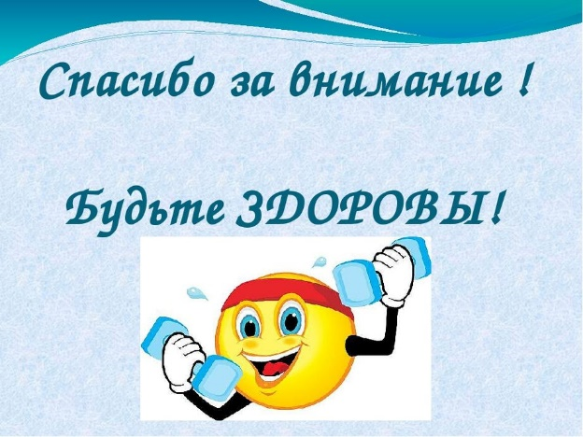
Домашнее задание.
Выполните сгибание и разгибание рук в упоре лёжа на полу (отжимания) 2 подхода по 8-10 раз.

Выполненные задания, фотографируйте и пересылайте в (личный чат ВК, Telegram, электронную почту shramko.iu@yandex.ru) для проверки.

Спасибо за внимание, желаю всем успехов и здоровья, до новых встреч!

